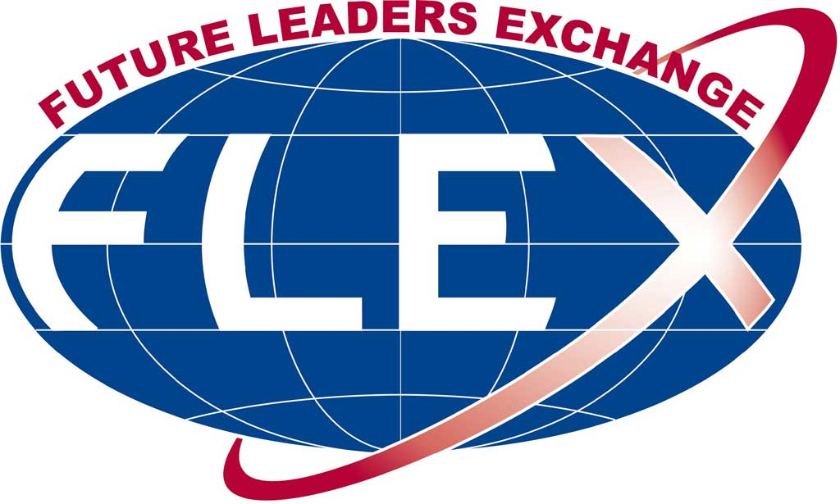FLEX – програма майбутніх лідерів (FLEX) це програма культурного обміну у сфері освіти і культури Державного департаменту США, яка адмініструється Ради з міжнародної освіти (American Councils) за підтримки Міністерства освіти і науки, молоді та спорту України. Програма надає можливість українським учням навчатися в американській школі і жити в американській сім’ї протягом одного навчального року.
Організація “Американські Ради з Міжнародної освіти” з радістю повідомляє, що вже відомі цьогорічні переможці відбіркового конкурсу FLEX. Переможцями міжнародного конкурсу FLEX 2018-2019 стали учениці 10го-Б класу Ірпінської СЗОШ І-ІІІст № 12 з вивченням іноземних мов (школа лінгвістики) імені З.Алієвої:
Мельнікова Тетяна та Карпуша Марія
Вітаємо їх та бажаємо успішного навчального року у США! 